Утверждены

постановлением администрации города Пензы

от 04.07.2012 №809/1

Проект планировки и проект межевания территории линейного объекта: «Электроосвещение на автомобильной дороге М-5 «Урал» на участке км 624+800 - км626+282 город Пенза, Пензенская область» (Схема проекта межевания территории линейного объекта, схема проекта планировки линейного объекта, Положение о размещении объектов капитального строительства федерального, регионального или местного значения на территории линейного объекта «Расходы на мероприятия по повышению уровня обустройства автомобильных дорог федерального значения

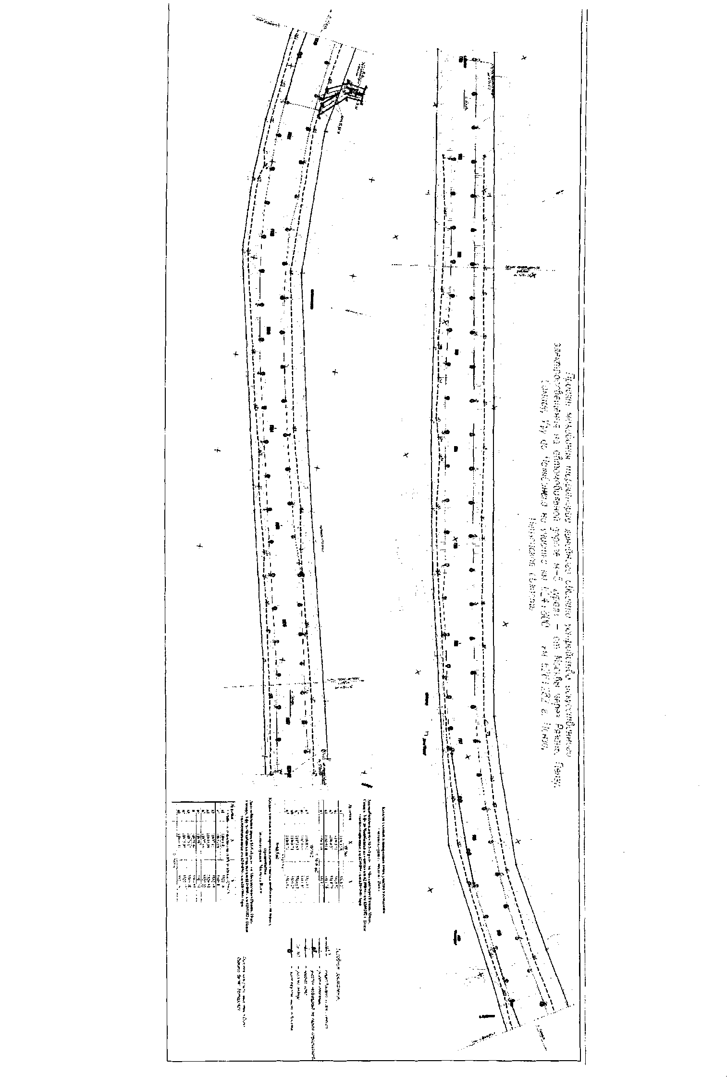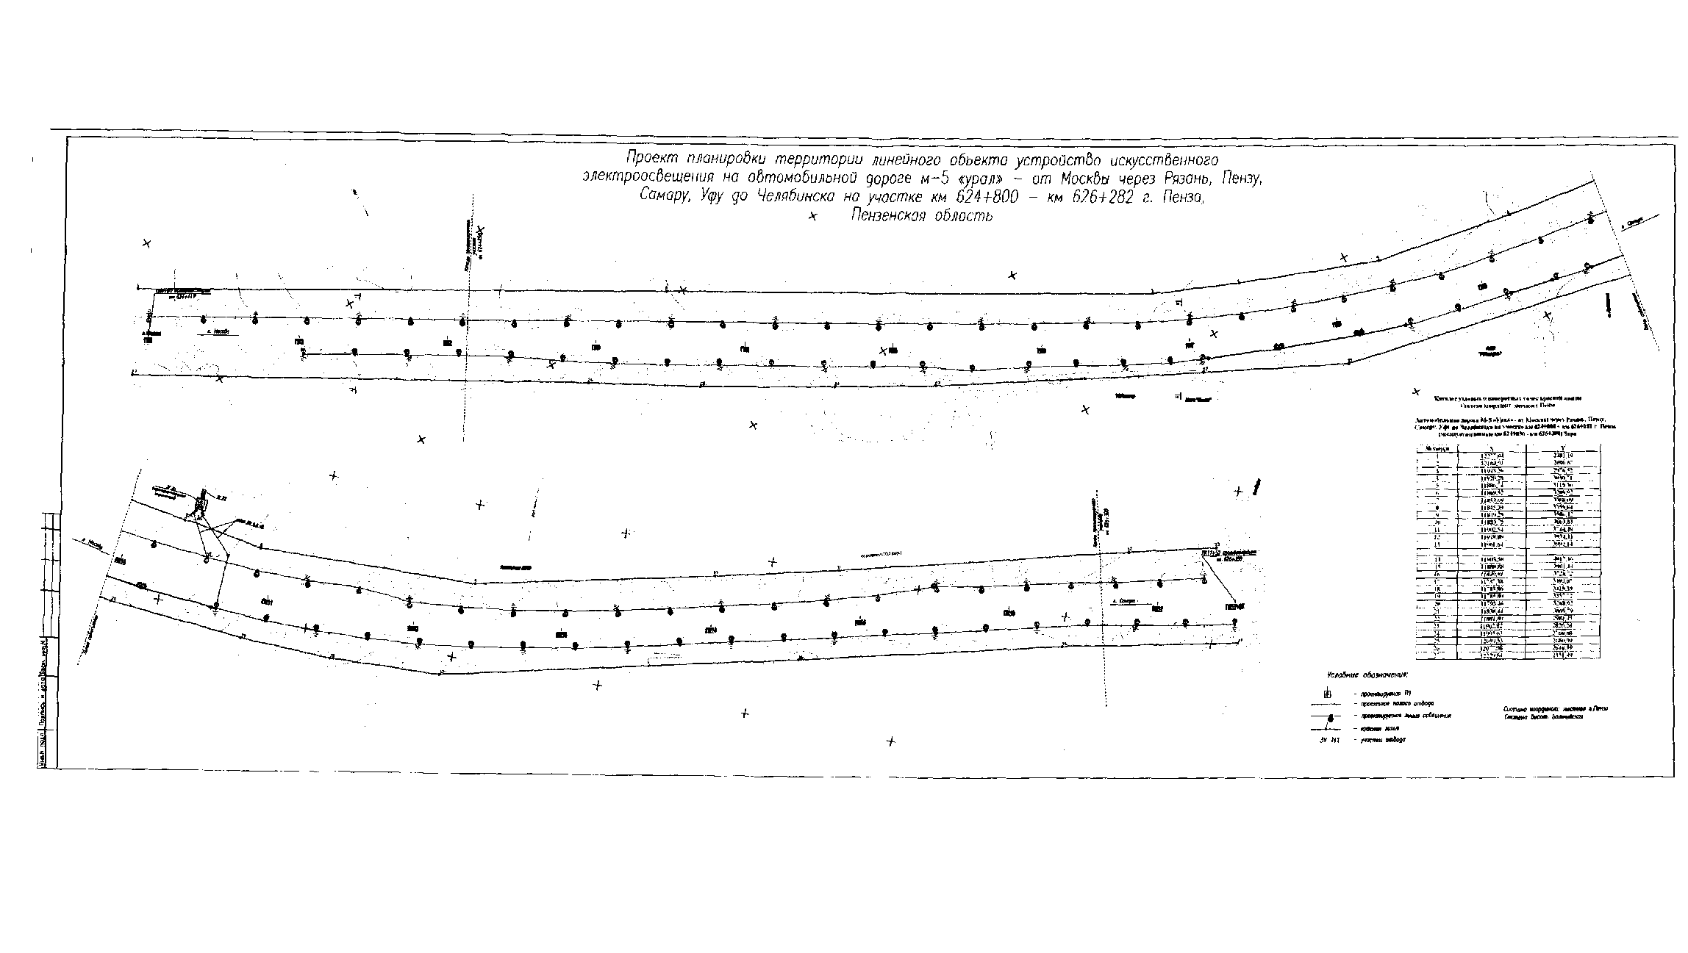

Положение

о размещении объектов капитального строительства федерального, регионального или местного значения на территории линейного объекта «Расходы на мероприятия по повышению уровня обустройства автомобильных дорог федерального значения. Устройство искусственного электроосвещения автомобильной дороги М-5 «Урал» - от Москвы через Рязань, Пензу, Самару, Уфу до Челябинска на участке км 624+800 - км 626+282 г. Пенза, Пензенская область»

Обоснование параметров линейного объекта, планируемого к размещению

Участок устройства искусственного электроосвещения располагается на автомобильной дороге федерального значения М-5 «Урал» - от Москвы через Рязань, Пензу, Самару, Уфу до Челябинска на участке км 624+800 - км 626+282 г. Пенза.

Местоположение участка устройства электроосвещения определено согласно фактическому местоположению населенного пункта г. Пенза, в пределах участка существующей автодороги.

Начало участка км 624+800 соответствует фактическому км 624+850;

Конец участка км 626+282 соответствует фактическому км 626+300.

Основные технические параметры участков дороги:

1. Дорожно-климатическая зона - III !
2. Техническая категория автодороги - 16
3. Число полос движения - 4
4. Ширина земляного полотна - переменная
5. Ширина проезжей части - переменная ,
6. Ширина обочин - переменная j
7. Вид покрытия - асфальтобетон
8. Общая интенсивность движения - свыше 14000 ед/сут
9. Категория дороги по освещению по СНиП 23-05-95 - А
10. Средняя нормируемая яркость покрытия - 1,2 кд/м2
11. Район расчетных климатических условий принят: по гололеду - III, по ветру - IV
12. По надежности электроснабжения потребители отнесены к III категории
13. Средняя нормируемая горизонтальная освещенность покрытия - 20 лк
14. Схема расположения светильников - двухсторонняя
15. Строительная длина линий освещения - 3,380 км

Обоснование размещения линейного объекта

Автодорога, являясь важной составной частью транспортной системы страны, обеспечивает перевозки как внутри этих субъектов, так и дальние транзитные связи и играет большую роль в решении внутригосударственных транспортных проблем, находящихся в районе ее тяготения.

Основная цель разработки проектной документации состоит в устройстве искусственного электроосвещения участков дороги в пределах зоны повышенной опасности (населенный пункт).

Реализация принятых проектных решений в проектной документации позволяет обеспечить выполнение технических параметров предъявляемых к нормативному уровню удобства и безопасности дорожного движения современных автотранспортных средств, за счет устройства искусственного электроосвещения участка дороги, проходящего по населенному пункту г. Пенза.

Обоснование размещения линейного объекта с учетом особых условий использования территорий и мероприятий по сохранению объектов культурного наследия

В пределах размещения участка устройства электроосвещения объекты культурного наследия отсутствуют, поэтому мероприятия по их сохранению проектной документацией не разрабатывались.